Xây dựng - nghề xây nhà, nghề xây tổ ấm

'Dân' xây dựng đi tới mọi miền của tổ quốc để xây nên những cây cầu, những con đường, những ngôi nhà, những nhà máy mới…



PGS.TS Nguyễn Thế Dương Trưởng khoa Xây dựng, ĐH Duy Tân

Họ làm bao điều lớn lao khi góp phần tạo nên diện mạo đất nước, mang lại không gian sống vui tươi bình yên cho từng gia đình...

Là người có nhiều năm kinh nghiệm làm việc cũng như đào tạo nhân lực ngành xây dựng, TS. Nguyễn Thế Dương - Trưởng khoa xây dựng Đại học (ĐH) Duy Tân chia sẻ những trải nghiệm và những cơ hội thăng tiến dài lâu cho ngành từng đi vào lời thơ, câu hát.

* Có phải đào tạo ngành xây dựng đang rơi vào tình trạng "bão hòa" sau thời gian hoàng kim, thưa thầy?

- TS. Nguyễn Thế Dương: Chúng ta có thể dễ dàng nhận thấy, với việc cuộc cách mạng công nghệ 4.0 được thường xuyên nhắc đi nhắc lại như một xu thế trên các phương tiện truyền thông, phần nhiều các thí sinh sẽ lựa chọn theo học các ngành liên quan đến dịch vụ và công nghệ thông tin… hay có thể hiểu nôm na là những công việc "việc nhẹ lương cao".
Qua theo dõi việc tuyển sinh trong khoảng thời gian gần đây, có thể thấy số lượng thí sinh đăng ký một số ngành kỹ thuật như xây dựng, cầu đường, cơ khí, mỏ… có xu hướng giảm.

Tuy nhiên, điều này chỉ mang tính thời điểm bởi trên thực tế, rất nhiều các công trình xây dựng đang được triển khai và thị trường lao động thì đang cần rất nhiều nhân lực, đặc biệt là nguồn nhân lực có trình độ cao.

Gần như 100% sinh viên tốt nghiệp từ Khoa xây dựng của Đại học Duy Tân các năm trở lại đây đều nhanh chóng có việc làm sau khi tốt nghiệp.

* Để số lượng thí sinh đăng ký học xây dựng tăng, các trường cần làm gì, thưa thầy?

- Để được xã hội ghi nhận và trở thành một cơ sở giáo dục uy tín, các trường đại học đã phải nỗ lực rất nhiều trong việc xây dựng đội ngũ giảng viên, chương trình đào tạo cũng như trang bị cơ sở vật chất. Từ nền tảng đó, sinh viên sẽ được tiếp thu được kiến thức tốt và đảm bảo cơ hội việc làm sau khi tốt nghiệp.

Thế nên, không có lý do gì các thí sinh lại từ chối lựa chọn ngành học này ở một trường đại học uy tín để theo học trong thời gian 4 đến 4,5 năm.

Xu hướng hiện nay còn cho thấy, các thí sinh rất quan tâm đến các trường đại học có hợp tác với các đại học danh tiếng quốc tế nhằm nâng cao chất lượng học tập.

Nhiều năm giảng dạy ở ĐH Duy Tân, tôi nhận thấy quá trình hợp tác quốc tế với ĐH Bang California ở Fullerton mang đến rất nhiều lợi ích cho sinh viên. 7 năm triển khai với 3 khóa tốt nghiệp, các em từ các chương trình tiên tiến này đều có việc làm ngay trước tốt nghiệp với mức lương rất cao. Nhiều em làm cho công ty nước ngoài với khả năng sử dụng tiếng Anh thành thạo.

* Ngành xây dựng của ĐH Duy Tân thì sao?

- Trong nhiều năm qua, cả thầy và trò Đại học Duy Tân đều rất nỗ lực và cố gắng. Nhà trường đầu tư rất nhiều cho con người, cơ sở vật chất và trang thiết bị của các chuyên ngành xây dựng. Khoa chủ động nhiều cách tiếp cận trong giảng dạy, trong đó có cách tiếp cận theo hướng CDIO, giúp người học chủ động hơn.

Những điều này đã giúp người học một mặt vừa có cơ hội tiếp cận thực tế, một mặt cũng rèn luyện được nhiều kiến thức và kỹ năng để có thể tạo ra được các sản phẩm có thể tham gia các cuộc thi, tranh tài cấp quốc gia và quốc tế.

Ngoài các giải thưởng truyền thống của ngành như các giải Olympic toán học, cơ học, giải Loa Thành thì sinh viên tại khoa xây dựng Duy Tân còn được tham gia nhiều cuộc thi trong nước và quốc tế, đạt thành tích cao ở cuộc thi Go Green in the City do Sneider Electric phát động, Cuộc thi "thiết kế nhà chống động đất" tại Đài Loan (sinh viên Duy Tân đã đạt giải Nhất năm 2014)…

Những kết quả này phần nào khẳng định chất lượng đào tạo đảm bảo để Khoa xây dựng ĐH Duy Tân luôn liên tục thu hút nhiều thí sinh theo học.

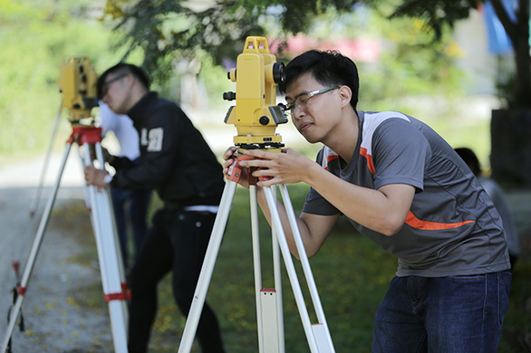

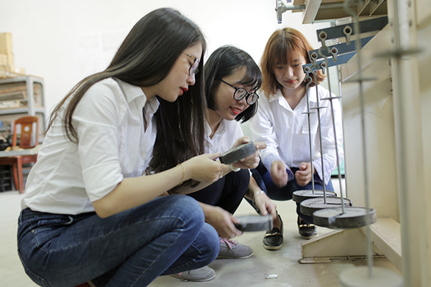
Sinh viên xây dựng ĐH Duy Tân thực tập, thực hành với các thiết bị hiện đại

* Yếu tố thực hành cho sinh viên ngành xây dựng thế nào, thưa thầy?

- Xây dựng là một ngành học kỹ thuật, do đó, người học phải làm được ngay công việc cụ thể sau khi ra trường. Để không bỡ ngỡ, sinh viên phải tích cực tham gia thực tập, thực hành trong thực tế. Điều này cũng giảm thiểu việc các công ty phải đào tạo thêm, hoặc giả sử có phải đào tạo thêm thì cũng nhanh và đơn giản hơn.

Thực hành ở đây bao gồm: thực hiện các công việc thực tế tại công trường, và làm việc tại các công ty. Thực hành còn cần được tiến hành cả trong giờ lý thuyết để giúp người học đạt được kỹ năng về mặt chuyên môn theo yêu cầu.

Ý thức được điều này nên trong nhiều năm qua, Khoa Xây dựng ĐH Duy Tân luôn kiên trì theo đuổi hướng đào tạo 5 hóa trong đó có: "thực hành hóa" và "thực tế hóa".

Việc thực hành hóa được thực hiện theo nhiều hướng, trong đó có việc đưa sinh viên đến các doanh nghiệp để thực tập, trao đổi. Khoa cũng phối hợp với các cán bộ của doanh nghiệp để hướng dẫn sinh viên làm đồ án tốt nghiệp.

Trong quá trình thực tập, nhiều sinh viên khá luôn được các doanh nghiệp trả một khoản phụ cấp. Đây cũng là điểm nổi bật của công tác đào tạo gắn liền với doanh nghiệp. Trải qua thời gian thực tập đó, người học nhận thức rõ hơn về công việc, về ngành nghề, và cũng có động lực tốt hơn khi quay lại trường học.
* Một thực tế đang diễn ra hiện nay là một số phụ huynh muốn con cái học xây dựng theo hướng học nghề thay vì học đại học bởi học nghề thời gian ngắn hơn. Thầy đánh giá như thế nào về vấn đề này?

- Có nhiều con đường để lập thân lập nghiệp, tuy nhiên dù bằng cách này hay cách khác thì mỗi người đều cần phải cố gắng để vượt lên chính mình. Học nghề cũng là một cách tốt để nhanh đi làm. Người làm nghề giỏi cũng sẽ có thu nhập tốt.

Học đại học thời gian tương đối dài, từ 4 đến 4,5 năm. Ra trường thời gian đầu có thể không ở ngay vị trí cao, tuy nhiên sau một vài năm đi làm, các cơ hội thăng tiến sẽ nhiều hơn so với những người thợ.

Họ có tư duy tốt hơn về mặt kỹ thuật, quản lý, ngoại ngữ… để có thể vươn lên những cấp quản lý cao cấp, tạo lập doanh nghiệp, đi du học cao học ở nước ngoài…

Tại ĐH Duy Tân, thống kê cho thấy sau khoảng 10 năm ra trường, hầu hết các bạn học xây dựng đều rất thành đạt, có công ty hoặc làm ở các cấp quản lý, có thu nhập đặc biệt cao… Cá biệt, có một số trường hợp chỉ ra trường sau 2 năm đã đạt mức lương khoảng 2.000 USD (dù chỉ là làm trong nước).

Mùa Tuyển sinh 2020, ĐH Duy Tân quyết định trao Học bổng cho các thí sinh theo học ngành Xây dựng tại trường:

- 700 suất học bổng trị giá từ 500.000 - 2.000.000 VNĐ cho những thí sinh trúng tuyển theo phương thức Xét tuyển Học bạ THPT khi đạt từ 22 điểm trở lên;
- 450 suất học bổng DUY TÂN trị giá từ 1.000.000 - 5.000.000 VNĐ cho thí sinh trúng tuyển với tổng điểm 3 môn thi theo kết quả Kỳ thi THPT >= điểm trúng tuyển từ 5 - 10 điểm;
- 5 suất học bổng TOÀN PHẦN (100% học phí toàn khóa học) cho những thí sinh đăng ký theo học chương trình Tiên tiến & Quốc tế Ngành Kế toán (&Kiểm toán) chuẩn PSU Xây dựng Dân dụng & Công nghiệp chuẩn CSU có tổng điểm xét tuyển 3 môn từ Kỳ thi tốt nghiệp THPT đạt từ 23 điểm trở lên;
- Học bổng Tài năng: 135 suất Học bổng Toàn phần và Bán phần cho thí sinh tốt nghiệp trung học phổ thông có quốc tịch nước ngoài và 90 suất Học bổng Toàn phần và Bán phần cho thí sinh Việt Nam giành giải Nhất, Nhì, Ba và Khuyến khích trong kỳ thi Học sinh giỏi Quốc gia và Hội thi Khoa học Kỹ thuật do Bộ Giáo dục và Đào tạo tổ chức, đã tốt nghiệp trung học phổ thông được tuyển thẳng vào đại học theo đúng ngành hoặc ngành gần với môn mà thí sinh đã đoạt giải và có điểm thi IELTS từ 5.5 trở lên hoặc điểm tiếng Anh >=6 (điểm thi THPT).

Tổ hợp môn xét tuyển

Tên chuyên ngành | Mã ngành | Xét tuyển theo  kết quả thi tốt nghiệp  THPT | Xét tuyển kết quả  Học bạ THPT (Lớp 12 hoặc Lớp 11 & Học kỳ 1 lớp 12)
Ngành Kỹ thuật xây dựng có chuyên ngành: | 7580201 | 1.Toán, Lý, Hoá (A00)  2.Toán, KHTN, Văn (A16)  3.Văn, Toán, Lý (C01)  4.Văn, Toán, Anh (D01) | 1.Toán, Lý, Hoá (A00)  2. Văn, Toán, Lý (C01)  3. Văn, Toán, Hoá (C02)  4. Văn, Toán, Anh (D01)
Xây dựng Dân dụng & Công nghiệp | 105
Ngành Công nghệ kỹ thuật công trình xây dựng có chuyên ngành: | 7510102
Công nghệ Quản lý Xây dựng | 206
Ngành Kỹ thuật xây dựng công trình giao thông có chuyên ngành: | 7580205
Xây dựng Cầu đường | 106

Mọi chi tiết liên hệ Trung tâm Tuyển sinh, ĐH Duy Tân
254 Nguyễn Văn Linh, Đà Nẵng
Đường dây nóng: 1900.2252 - 0905.294390 - 0905.294391
Website: http://tuyensinh.duytan.edu.vn
Email: tuyensinh@duytan.edu.vn

